**Самойлова Елизавета Петровна**

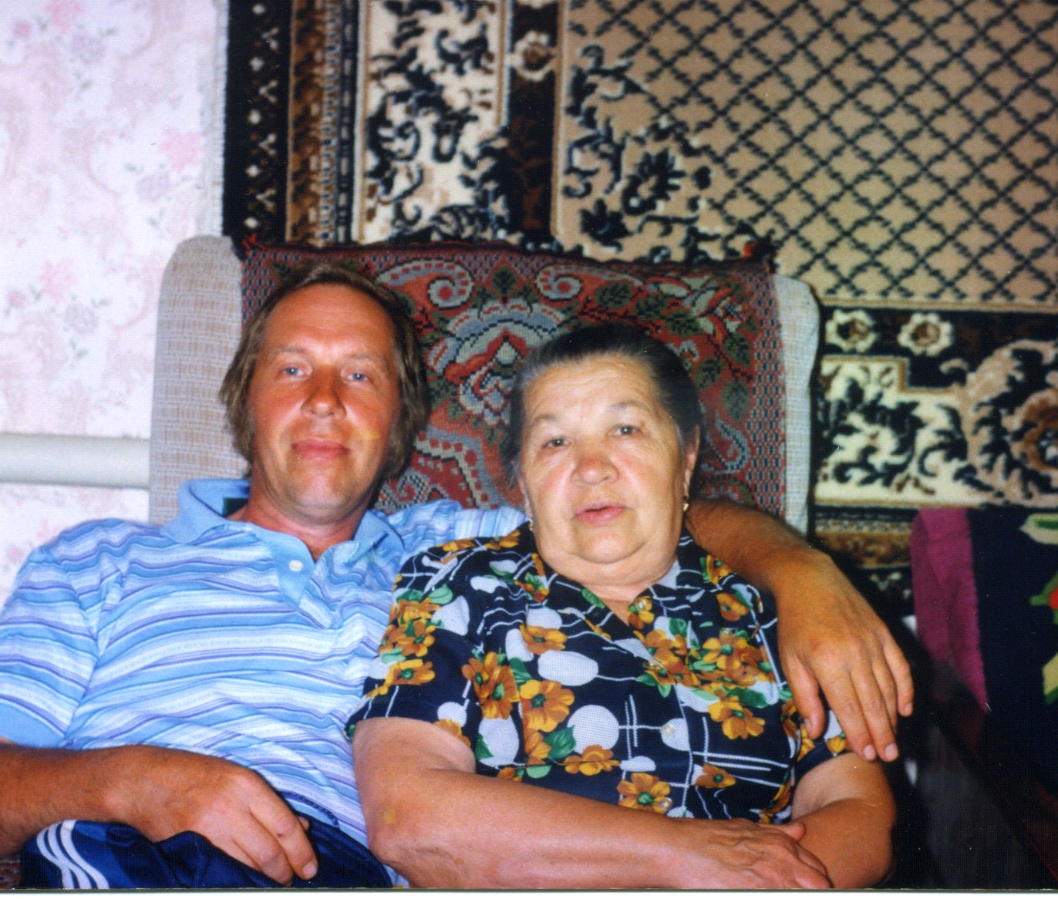

на фото с сыном

родилась 18 апреля 1929 года в селе Старая Порыбешка Пугачевского района Саратовской области. В 1936 году родители переехали в Москву, где их застала война. В 1942 году семья вернулась на родину. В это время Елизавета работала в колхозе: собирала колоски в полях, овощи. В 1944 году выехали в Узбекистан в г. Фергану. Там тоже работали в колхозе, собирали хлопок, фрукты и овощи, а в 1945 году пошла работать на шелкомотальную фабрику.

Труженица тыла. Имеет юбилейные награды.